平成 年 月 日
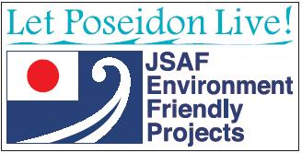

2013環境ｷｬﾝﾍﾟｰﾝ補助金交付申請用紙
登録された団体には、キャンペーン横断幕と環境意識の高いセーラーの証である
素敵な「JSAF環境フラッグ」を参加する皆様に事前にまとめてお届け致します。
☆ 横断幕を含めた参加者全員の写真と大会の様子の写真データ２～３点を必ずお送り下さい。

団体名

代表者氏名

担当者氏名

連絡先：住所

電話

Fax

E-mail

貴団体が開催する大会について：

大会名称

開催日程

開催場所

開催概要

参加予定艇数（予定参加者数） 艇 or 人

JSAF環境キャンペーンは下記の会社にご協賛いただいて成り立っています。

JFEホールディングス株式会社 ヤンマー株式会社

お問い合わせは：JSAF環境委員会 http://www.jsaf.or.jp/environment/index.html
Phone：03-3481-2357

Fax: 03-3481-0414

